Муниципальное автономное учреждение культуры "Краснобаковская межпоселенческая централизованная библиотечная система"

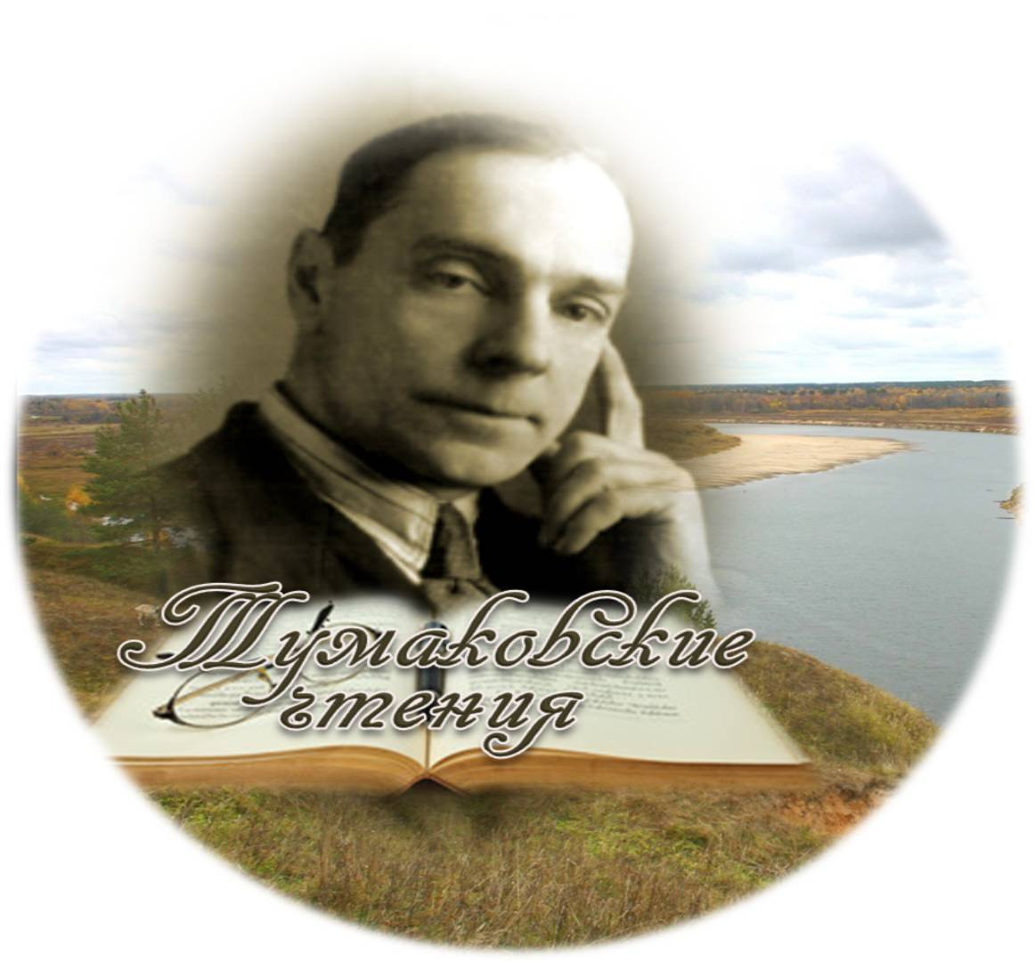
III Тумаковские чтения
Программа
30 октября 2019 года

Красные Баки

Место проведения:
Красные Баки, улица Свободы, 104
Зал заседаний
Администрации Краснобаковского района

08.30-09.00 Регистрация участников, чайный стол
09.00 Открытие Тумаковских чтений

Присвоение имени Краснобаковской межпоселенческой центральной библиотеке

Носова Наталия Николаевна,
директор МАУК КМЦБС
Смирнов Николай Васильевич,
глава администрации Краснобаковского района

"Интересные факты из истории Краснобаковского района. К 90-летию района"

- Очерк "Родными тропинками" / Федосеева Ирина Владимировна, воспитатель МАДОУ д/с "Колосок"
- Исследовательская работа «Видовое разнообразие сохранившихся древесных пород в дендрологическом саду» / Волкова Елена, студентка КБЛК. Руководитель Менькова С.Н.
- Исследовательская работа «Улица Сергея Уткина»/ Масленикова Валерия, ученица 5Б класса Ветлужской СОШ. Руководитель Штанова Л.Н.
- Очерк "Жизнь, отданная людям" / Лемешкова Елена Владимировна, библиотекарь МАУК КМЦБС Шеманихинская СБ
- Статья «Шеманихинские следопыты, или Как сельские ребята занимались поисковой деятельностью»/ Заводчикова Алина, ученица 8 класса МАОУ Шеманихинской СОШ. Руководитель Шухрина И.В.

«Герои рядом с нами»
- «Участие героев краснобаковцев в освобождении Советской Украины»/ Коробейников Евгений, ученик 7 класса МАОУ Ветлужской СОШ. Руководитель Корзунов Ю.В.
- Эссе "Я прадедом своим горжусь"/ Привалов Артем, ученик 5 класса МАОУ СОШ №1. Руководитель Цыганова О.Н.
- Эссе "Дорогой мой человек"/Зюзина Елена Ивановна. Консультант Цветкова А.В.. библиотекарь Чащихинской СБ.
- Исследовательская работа «Чтобы не кануло в забытье или что это, если не героизм…»/ Попова Татьяна Артемьевна.
- Статья "Настоящий человек"/ Иголкина Ирина Геннадьевна, библиотекарь Зубилихинской СБ.

11.00 Закрытие III Тумаковских чтений

В зале будет демонстрироваться
книжная выставка
"Летописец Ветлужского края"

